

**Атырау облысы әкімдігінің 2015 жылғы 2 қазандағы № 310 "Шетелдік қызметкерге жұмысқа орналасуға және жұмыс берушілерге тиісті әкімшілік-аумақтық бірлік аумағында еңбек қызметін жүзеге асыру үшін шетелдік жұмыс күшін тартуға рұқсат беру және ұзарту" мемлекеттік көрсетілетін қызмет регламентін бекіту туралы" қаулысына өзгерістер енгізу туралы**

***Күшін жойған***

Атырау облысы әкімдігінің 2017 жылғы 4 шілдедегі № 173 қаулысы. Атырау облысының Әділет департаментінде 2017 жылғы 10 тамызда № 3939 болып тіркелді. Күші жойылды - Атырау облысы әкімдігінің 2019 жылғы 25 желтоқсандағы № 304 (алғашқы ресми жарияланған күнінен кейін күнтізбелік он күн өткен соң қолданысқа енгізіледі) қаулысымен

      Ескерту. Күші жойылды - Атырау облысы әкімдігінің 25.12.2019 № 304 (алғашқы ресми жарияланған күнінен кейін күнтізбелік он күн өткен соң қолданысқа енгізіледі) қаулысымен.

      "Мемлекеттік көрсетілетін қызметтер туралы" Қазақстан Республикасының 2013 жылғы 15 сәуірдегі Заңының 16-бабының 3-тармағына және "Құқықтық актілер туралы" Қазақстан Республикасының 2016 жылғы 6 сәуірдегі Заңының 26-бабына сәйкес Атырау облысы әкімдігі **ҚАУЛЫ** **ЕТЕДІ**:

      1. Атырау облысы әкімдігінің 2015 жылғы 2 қазандағы № 310 "Шетелдік қызметкерге жұмысқа орналасуға және жұмыс берушілерге тиісті әкімшілік-аумақтық бірлік аумағында еңбек қызметін жүзеге асыру үшін шетелдік жұмыс күшін тартуға рұқсат беру және ұзарту" мемлекеттік көрсетілетін қызмет регламентін бекіту туралы" қаулысына (Нормативтік құқықтық актілерді мемлекеттік тіркеу тізілімінде № 3334 болып тіркелген, 2015 жылы 24 қарашада "Атырау" газетінде жарияланған) келесі өзгерістер енгізілсін:

      1) қаулының тақырыбы келесі редакцияда мазмұндалсын:

      "Жұмыс берушілерге тиісті әкімшілік-аумақтық бірлік аумағында еңбек қызметін жүзеге асыру үшін не корпоративішілік ауыстыру шеңберінде шетелдік жұмыс күшін тартуға рұқсат беру және ұзарту" мемлекеттік көрсетілетін қызмет регламентін бекіту туралы";

      2) 1-тармақ келесі редакцияда мазмұндалсын:

      "1. Осы қаулының қосымшасына сәйкес "Жұмыс берушілерге тиісті әкімшілік-аумақтық бірлік аумағында еңбек қызметін жүзеге асыру үшін не корпоративішілік ауыстыру шеңберінде шетелдік жұмыс күшін тартуға рұқсат беру және ұзарту" мемлекеттік көрсетілетін қызмет регламенті бекітілсін.";

      3) қосымша осы қаулының қосымшасына сәйкес жаңа редакцияда мазмұндалсын.

      2. Осы қаулының орындалуын бақылау Атырау облысы әкімінің орынбасары Ә.И. Нәутиевке жүктелсін.

      3. Осы қаулы әділет органдарында мемлекеттік тіркелген күннен бастап күшіне енеді және ол алғашқы ресми жарияланған күнінен кейін күнтізбелік он күн өткен соң қолданысқа енгізіледі.

|  |  |
| --- | --- |
| *Облыс әкімі* | *Н. Ноғаев* |

|  |  |
| --- | --- |
|  | Атырау облысы әкімдігінің 2017 жылғы "4" шілдедегі № 173 қаулысына қосымша |
|  | Атырау облысы әкімдігінің 2015 жылғы 2 қазандағы № 310 қаулысымен бекітілген |

**"Жұмыс берушілерге тиісті әкімшілік-аумақтық бірліктің аумағында еңбек қызметін жүзеге асыру үшін не корпоративішілік ауыстыру шеңберінде шетелдік жұмыс күшін тартуға рұқсат беру және ұзарту" мемлекеттік көрсетілетін қызмет регламенті**

**1. Жалпы ережелер**

      1. "Жұмыс берушілерге тиісті әкімшілік-аумақтық бірлік аумағында еңбек қызметін жүзеге асыру үшін не корпоративішілік ауыстыру шеңберінде шетелдік жұмыс күшін тартуға рұқсат беру және ұзарту" мемлекеттік көрсетілетін қызметін (бұдан әрі – мемлекеттік көрсетілетін қызмет) облыстық жергілікті атқарушы органы – "Атырау облысы Жұмыспен қамтуды үйлестіру және әлеуметтік бағдарламалар басқармасы" мемлекеттік мекемесі (бұдан әрі – көрсетілетін қызметті беруші) көрсетеді.

      Көрсетілетін қызметті алушыдан (жұмыс берушіден) өтінішті қабылдау және мемлекеттік қызметті көрсету нәтижеcін беру:

      1) көрсетілетін қызметті берушінің кеңсесі;

      2) www.e.gov.kz, www.elicense.kz "электрондық үкімет" веб-порталы (бұдан әрі – портал) арқылы жүзеге асырылады.

      2. Мемлекеттік қызметті көрсету нысаны – электрондық (ішінара автоматтандырылған) және (немесе) қағаз түрінде.

      3. Мемлекеттік қызметті көрсету нәтижесі:

      осы Қазақстан Республикасы Денсаулық сақтау және әлеуметтік даму министрінің 2015 жылғы 28 сәуірдегі № 279 "Әлеуметтік-еңбек саласындағы мемлекеттік көрсетілетін қызмет стандарттарын бекіту туралы" (Нормативтік құқықтық актілерді мемлекеттік тіркеу тізілімінде № 11342 болып тіркелген) бұйрығымен бекітілген "Жұмыс берушілерге тиісті әкімшілік-аумақтық бірлік аумағында еңбек қызметін жүзеге асыру үшін не корпоративішілік ауыстыру шеңберінде шетелдік жұмыс күшін тартуға рұқсат беру және ұзарту" мемлекеттік көрсетілетін қызмет стандартының (бұдан әрі - Стандарт) 1-қосымшасына сәйкес нысан бойынша жұмыс берушілерге тиісті әкімшілік-аумақтық бірліктің аумағында еңбек қызметін жүзеге асыру үшін шетелдік жұмыс күшін тартуға берілген қайта ресімделген рұқсат және ұзартылған рұқсат (бұдан әрі – шетелдік жұмыс күшін тартуға рұқсат) не осы стандарттың 10-тармағында көзделген негіздер бойынша мемлекеттік қызметті көрсетуден бас тарту туралы уәждемелі жауап.

      Мемлекеттік қызметті көрсетудің нәтижесін беру нысаны – электрондық және (немесе) қағаз түрінде.

**2. Мемлекеттік қызметті көрсету процесінде көрсетілетін қызметті берушінің құрылымдық бөлімшелерінің (қызметкерлерінің) іс-қимылдар тәртібін сипаттау**

      4. Мемлекеттік қызмет көрсету бойынша рәсімнің (іс-қимылдың) басталуына Стандарттың 2-қосымшасына сәйкес нысандағы өтініш немесе көрсетілетін қызметті алушының (жұмыс берушінің) электрондық цифрлық қолтаңбасымен (бұдан әрі – ЭЦҚ) куәландырылған электрондық құжат нысанындағы сұрау салу негіз болып табылады.

      5. Мемлекеттік қызметті көрсету процесінің құрамына кіретін әрбір рәсімнің (іс-қимылдың) мазмұны, оның орындалу ұзақтығы:

      рұқсатты беру кезінде:

      1-кезең:

      1) көрсетілетін қызметті берушінің кеңсе қызметкері Стандарттың 9-тармағында белгіленген құжаттарды тіркеп, көрсетілетін қызметті алушыға (немесе оның сенімхат бойынша өкіліне) құжатты қабылдаған тұлғаның аты-жөні мен өтінішті тіркеу күні көрсетілген үзбелі талон береді және құжаттарды көрсетілетін қызметті берушінің басшысына ұсынады – 20 (жиырма) минуттан аспайды;

      2) көрсетілетін қызметті берушінің басшысы құжаттарды көрсетілетін қызметті берушінің орындаушысына жолдайды – 20 (жиырма) минуттан аспайды;

      3) көрсетілетін қызметті берушінің орындаушысы құжаттардың Қазақстан Республикасы Денсаулық сақтау және әлеуметтік даму министрінің міндетін атқарушының 2016 жылғы 27 маусымдағы № 559 "Жұмыс берушілерге шетелдік жұмыс күшін тартуға рұқсат беру және (немесе) ұзарту, сондай-ақ корпоративішілік ауыстыруды жүзеге асыру қағидалары мен шарттарын бекіту туралы" (Нормативтік құқықтық актілерді мемлекеттік тіркеу тізілімінде № 14170 болып тіркелген) бұйрығымен бекітілген "Жұмыс берушілерге шетелдік жұмыс күшін тартуға рұқсат беру және (немесе) ұзарту, сондай-ақ корпоративішілік ауыстыруды жүзеге асыру қағидалары мен шарттарына" (бұдан әрі – Ереже) талаптарына сәйкестігін тексереді, құжаттар сәйкес болған жағдайда Атырау облысының шетелдік жұмыс күшін тартуға рұқсат беру жөніндегі комиссиясының (бұдан әрі – Комиссия) қарауына енгізеді – 6 (алты) жұмыс күні ішінде;

      Көрсетілетін қызметті берушінің орындаушысы көрсетілетін қызметті алушы Стандарттың 9-тармағында көзделген тізбеге сәйкес құжаттардың толық топтамасын ұсынбаған және (немесе) қолданылу мерзімі өткен құжаттарды ұсынған жағдайларда мемлекеттік қызмет көрсетуден бас тартады және өтінішке қоса берілген құжаттарды қайтарады және көрсетілетін қызметті алушыға құжаттардың қайтарылғаны туралы (Қағидаларға сәйкес берілмеген және (немесе) белгіленген нысан бойынша толтырылмаған құжаттарды көрсете отырып) жазбаша негіздеме береді – 3 (үш) жұмыс күні ішінде;

      4) Комиссия құжаттарды қарайды және көрсетілетін қызметті берушіге рұқсат беру немесе бас тарту жөнінде ұсыным береді – 1 (бір) жұмыс күні ішінде;

      5) көрсетілетін қызметті берушінің орындаушысы Комиссия ұсынымдарына сәйкес шешім жобасын дайындайды және көрсетілетін қызметті берушінің басшысына қол қоюға жолдайды – 20 (жиырма) минут ішінде;

      6) көрсетілетін қызметті берушінің басшысы шешімге қол қояды және көрсетілетін қызметті берушінің орындаушысына жолдайды – 20 (жиырма)

      минуттан аспайды;

      7) көрсетілетін қызметті берушінің орындаушысы шешім негізінде қабылданған шешім туралы хабарлама дайындайды және көрсетілетін қызметті берушінің басшысына қол қоюға жолдайды – 20 (жиырма) минуттан аспайды;

      8) көрсетілетін қызметті берушінің басшысы хабарламаға қол қояды және көрсетілетін қызметті берушінің орындаушысына жолдайды – 20 (жиырма) минуттан аспайды;

      9) көрсетілетін қызметті берушінің орындаушысы хабарламаны тіркейді және көрсетілетін қызметті алушыға (немесе сенімхат бойынша оның өкіліне) хабарламаны жолдайды – 1 (бір) жұмыс күні ішінде;

      2-кезең:

      1) көрсетілетін қызметті берушінің орындаушысы рұқсатты бергені үшін алымды енгізгенін растайтын құжаттардың көшірмелерін (хабарламаны алғаннан кейін 10 (он) жұмыс күні ішінде көрсетілетін қызметті алушымен ұсынылған) алғаннан кейін рұқсат жобасын дайындайды және көрсетілетін қызметті берушінің басшысына қол қоюға жолдайды – 20 (жиырма) минуттан аспайды;

      2) көрсетілетін қызметті берушінің басшысы рұқсатқа қол қойғаннан кейін оны көрсетілетін қызметті берушінің орындаушысына жолдайды – 20 (жиырма) минут ішінде;

      3) көрсетілетін қызметті берушінің орындаушысы көрсетілетін қызметті алушыға (немесе сенімхат бойынша оның өкіліне) рұқсатты береді – 1 (бір) жұмыс күні ішінде;

      рұқсатты қайта ресімдеу кезінде:

      1) көрсетілетін қызметті берушінің кеңсе қызметкері Стандарттың 9-тармағында белгіленген құжаттарды қабылдайды және құжаттарды көрсетілетін қызметті берушінің басшысына ұсынады – 20 (жиырма) минуттан аспайды;

      2) көрсетілетін қызметті берушінің басшысы құжаттарды қарау үшін көрсетілетін қызметті берушінің орындаушысына жолдайды – 20 (жиырма) минуттан аспайды;

      3) көрсетілетін қызметті берушінің орындаушысы құжаттардың Ереже талаптарына сәйкестігін тексереді және көрсетілетін қызметті берушінің басшысына қарау үшін ұсынады – 3 (үш) жұмыс күні ішінде;

      Көрсетілетін қызметті берушінің орындаушысы көрсетілетін қызметті алушы Стандарттың 9-тармағында көзделген тізбеге сәйкес құжаттардың толық топтамасын ұсынбаған және (немесе) қолданылу мерзімі өткен құжаттарды ұсынған жағдайларда мемлекеттік қызмет көрсетуден бас тартады және өтінішке қоса берілген құжаттарды қайтарады және көрсетілетін қызметті алушыға құжаттардың қайтарылғаны туралы (Қағидаларға сәйкес берілмеген және (немесе) белгіленген нысан бойынша толтырылмаған құжаттарды көрсете отырып) жазбаша негіздеме береді – 3 (үш) жұмыс күні ішінде;

      4) көрсетілетін қызметті берушінің басшысы құжаттарды қарайды және қайта ресімдеу туралы не қайта ресімдеуден бас тарту туралы шешім қабылдайды және көрсетілетін қызметті берушінің орындаушысына жолдайды – 1 (бір) жұмыс күні ішінде;

      5) көрсетілетін қызметті берушінің орындаушысы көрсетілетін қызметті беруші басшысының шешімі негізінде мемлекеттік қызмет көрсету нәтижесін дайындайды және көрсетілетін қызметті берушінің басшысына қол қоюға жолдайды – 20 (жиырма) минут ішінде;

      6) көрсетілетін қызметті берушінің басшысы мемлекеттік қызмет көрсету нәтижесіне қол қояды және көрсетілетін қызметті берушінің орындаушысына жолдайды – 20 (жиырма) минут ішінде;

      7) көрсетілетін қызметті берушінің орындаушысы мемлекеттік қызмет көрсету нәтижесін тіркейді және көрсетілетін қызметті алушыға (немесе сенімхат бойынша оның өкіліне) жолдайды – 1 (бір) жұмыс күні ішінде;

      рұқсатты ұзарту кезінде:

      1-кезең:

      1) көрсетілетін қызметті берушінің кеңсе қызметкері Стандарттың 9-тармағында белгіленген құжаттарды қабылдайды және оларды көрсетілетін қызметті берушінің басшысына ұсынады – 20 (жиырма) минуттан аспайды;

      2) көрсетілетін қызметті берушінің басшысы құжаттарды көрсетілетін қызметті берушінің орындаушысына жолдайды – 20 (жиырма) минуттан аспайды;

      3) көрсетілетін қызметті берушінің орындаушысы құжаттардың Ереже талаптарына сәйкестігін тексереді және көрсетілетін қызметті берушінің басшысына қарауға ұсынады – 2 (екі) жұмыс күні ішінде;

      Көрсетілетін қызметті берушінің орындаушысы көрсетілетін қызметті алушы Стандарттың 9-тармағында көзделген тізбеге сәйкес құжаттардың толық топтамасын ұсынбаған және (немесе) қолданылу мерзімі өткен құжаттарды ұсынған жағдайларда мемлекеттік қызмет көрсетуден бас тартады және өтінішке қоса берілген құжаттарды қайтарады және көрсетілетін қызметті алушыға құжаттардың қайтарылғаны туралы (Қағидаларға сәйкес берілмеген және (немесе) белгіленген нысан бойынша толтырылмаған құжаттарды көрсете отырып) жазбаша негіздеме береді – 3 (үш) жұмыс күні ішінде;

      4) көрсетілетін қызметті берушінің басшысы құжаттарды қарайды және рұқсатты ұзарту туралы не ұзартудан бас тарту туралы шешім қабылдайды – 1 (бір) жұмыс күні ішінде;

      5) көрсетілетін қызметті берушінің орындаушысы көрсетілетін қызметті беруші басшысының шешіміне сәйкес рұқсатты ұзарту не бас тарту туралы хабарламаны дайындайды және көрсетілетін қызметті берушінің басшысына жолдайды – 20 (жиырма) минут ішінде;

      6) көрсетілетін қызметті берушінің басшысы рұқсатты ұзарту немесе бас тарту туралы хабарламаға қол қояды және көрсетілетін қызметті берушінің орындаушысына жолдайды – 20 (жиырма) минуттан аспайды;

      7) көрсетілетін қызметті берушінің орындаушысы рұқсатты ұзарту туралы немесе бас тарту туралы хабарламаны тіркейді және көрсетілетін қызметті алушыға (немесе сенімхат бойынша оның өкіліне) жолдайды – 1 (бір) жұмыс күні ішінде;

      2-кезең:

      1) көрсетілетін қызметті берушінің орындаушысы рұқсатты бергені үшін алымды енгізгенін растайтын құжаттардың көшірмелерін (хабарламаны алғаннан кейін 10 (он) жұмыс күні ішінде көрсетілетін қызметті алушымен ұсынылған) алғаннан кейін рұқсат жобасын дайындайды және көрсетілетін қызметті берушінің басшысына қол қоюға жолдайды – 20 (жиырма) минуттан аспайды;

      2) көрсетілетін қызметті берушінің басшысы рұқсатқа қол қойғаннан кейін оны көрсетілетін қызметті берушінің орындаушысына жолдайды – 20 (жиырма) минут ішінде;

      3) көрсетілетін қызметті берушінің орындаушысы көрсетілетін қызметті алушыға (немесе сенімхат бойынша оның өкіліне) рұқсатты береді – 1 (бір) жұмыс күні ішінде;

      корпоративішілік ауыстыру шеңберінде:

      рұқсатты беру кезінде:

      1) көрсетілетін қызметті берушінің кеңсе қызметкері Стандарттың 9-тармағында белгіленген құжаттарды қабылдайды және оларды көрсетілетін қызметті берушінің басшысына ұсынады – 20 (жиырма) минуттан аспайды;

      2) көрсетілетін қызметті берушінің басшысы құжаттарды көрсетілетін қызметті берушінің орындаушысына жолдайды – 20 (жиырма) минуттан аспайды;

      3) құжаттар сәйкес болған жағдайда, көрсетілетін қызметті берушінің орындаушысы құжаттарды Комиссия қарауына енгізеді – 4 (төрт) жұмыс күні ішінде;

      Көрсетілетін қызметті берушінің орындаушысы көрсетілетін қызметті алушы Стандарттың 9-тармағында көзделген тізбеге сәйкес құжаттардың толық топтамасын ұсынбаған және (немесе) қолданылу мерзімі өткен құжаттарды ұсынған жағдайларда мемлекеттік қызмет көрсетуден бас тартады және өтінішке қоса берілген құжаттарды қайтарады және көрсетілетін қызметті алушыға құжаттардың қайтарылғаны туралы (Қағидаларға сәйкес берілмеген және (немесе) белгіленген нысан бойынша толтырылмаған құжаттарды көрсете отырып) жазбаша негіздеме береді – 4 (төрт) жұмыс күні ішінде;

      4) Комиссия құжаттарды қарайды және көрсетілетін қызметті берушіге рұқсат беру немесе бас тарту жөнінде ұсыным береді – 1 (бір) жұмыс күні ішінде;

      5) көрсетілетін қызметті берушінің орындаушысы Комиссия ұсынымдарына сәйкес шешім жобасын дайындайды және көрсетілетін қызметті берушінің басшысына қол қоюға жолдайды – 20 (жиырма) минут ішінде;

      6) көрсетілетін қызметті берушінің басшысы шешімге қол қояды және көрсетілетін қызметті берушінің орындаушысына жолдайды – 20 (жиырма)

      минуттан аспайды;

      7) көрсетілетін қызметті берушінің орындаушысы шешім негізінде мемлекеттік қызмет көрсету нәтижесін дайындайды және көрсетілетін қызметті берушінің басшысына қол қоюға жолдайды – 20 (жиырма) минуттан аспайды;

      8) көрсетілетін қызметті берушінің басшысы мемлекеттік қызмет көрсету нәтижесіне және көрсетілетін қызметті берушінің орындаушысына жолдайды – 20 (жиырма) минуттан аспайды;

      9) көрсетілетін қызметті берушінің орындаушысы мемлекеттік қызмет көрсету нәтижесін тіркейді және көрсетілетін қызметті алушыға (немесе сенімхат бойынша оның өкіліне) жолдайды – 1 (бір) жұмыс күні ішінде;

      рұқсатты қайта рәсімдеу кезінде:

      1) көрсетілетін қызметті берушінің кеңсе қызметкері Стандарттың 9-тармағында белгіленген құжаттарды қабылдайды және құжаттарды көрсетілетін қызметті берушінің басшысына ұсынады – 20 (жиырма) минуттан аспайды;

      2) көрсетілетін қызметті берушінің басшысы құжаттарды қарау үшін көрсетілетін қызметті берушінің орындаушысына жолдайды – 20 (жиырма) минуттан аспайды;

      3) көрсетілетін қызметті берушінің орындаушысы құжаттардың Ереже талаптарына сәйкестігін тексереді және көрсетілетін қызметті берушінің басшысына қарау үшін ұсынады – 3 (үш) жұмыс күні ішінде;

      Көрсетілетін қызметті берушінің орындаушысы көрсетілетін қызметті алушы Стандарттың 9-тармағында көзделген тізбеге сәйкес құжаттардың толық топтамасын ұсынбаған және (немесе) қолданылу мерзімі өткен құжаттарды ұсынған жағдайларда мемлекеттік қызмет көрсетуден бас тартады және өтінішке қоса берілген құжаттарды қайтарады және көрсетілетін қызметті алушыға құжаттардың қайтарылғаны туралы (Қағидаларға сәйкес берілмеген және (немесе) белгіленген нысан бойынша толтырылмаған құжаттарды көрсете отырып) жазбаша негіздеме береді – 3 (үш) жұмыс күні ішінде;

      4) көрсетілетін қызметті берушінің басшысы құжаттарды қарайды және қайта ресімдеу туралы не қайта ресімдеуден бас тарту туралы шешім қабылдайды және көрсетілетін қызметті берушінің орындаушысына жолдайды – 1 (бір) жұмыс күні ішінде;

      5) көрсетілетін қызметті берушінің орындаушысы көрсетілетін қызметті беруші басшысының шешімі негізінде мемлекеттік қызмет көрсету нәтижесін дайындайды және көрсетілетін қызметті берушінің басшысына қол қоюға жолдайды – 20 (жиырма) минут ішінде;

      6) көрсетілетін қызметті берушінің басшысы мемлекеттік қызмет көрсету нәтижесіне қол қояды және көрсетілетін қызметті берушінің орындаушысына жолдайды – 20 (жиырма) минут ішінде;

      7) көрсетілетін қызметті берушінің орындаушысы мемлекеттік қызмет көрсету нәтижесін тіркейді және көрсетілетін қызметті алушыға (немесе сенімхат бойынша оның өкіліне) жолдайды – 1 (бір) жұмыс күні ішінде;

      рұқсатты ұзарту кезінде:

      1) көрсетілетін қызметті берушінің кеңсе қызметкері Стандарттың 9-тармағында белгіленген құжаттарды қабылдайды және оларды көрсетілетін қызметті берушінің басшысына ұсынады – 20 (жиырма) минуттан аспайды;

      2) көрсетілетін қызметті берушінің басшысы құжаттарды көрсетілетін қызметті берушінің орындаушысына жолдайды – 20 (жиырма) минуттан аспайды;

      3) көрсетілетін қызметті берушінің орындаушысы құжаттардың Ереже талаптарына сәйкестігін тексереді және көрсетілетін қызметті берушінің басшысына қарауға ұсынады – 4 (төрт) жұмыс күні ішінде;

      Көрсетілетін қызметті берушінің орындаушысы көрсетілетін қызметті алушы Стандарттың 9-тармағында көзделген тізбеге сәйкес құжаттардың толық топтамасын ұсынбаған және (немесе) қолданылу мерзімі өткен құжаттарды ұсынған жағдайларда мемлекеттік қызмет көрсетуден бас тартады және өтінішке қоса берілген құжаттарды қайтарады және көрсетілетін қызметті алушыға құжаттардың қайтарылғаны туралы (Қағидаларға сәйкес берілмеген және (немесе) белгіленген нысан бойынша толтырылмаған құжаттарды көрсете отырып) жазбаша негіздеме береді – 3 (үш) жұмыс күні ішінде;

      4) көрсетілетін қызметті берушінің басшысы құжаттарды қарайды және рұқсатты ұзарту туралы не ұзартудан бас тарту туралы шешім қабылдайды – 20 (жиырма) минут ішінде;

      5) көрсетілетін қызметті берушінің орындаушысы көрсетілетін қызметті беруші басшысының шешіміне сәйкес мемлекеттік қызмет көрсету нәтижесін дайындайды және көрсетілетін қызметті берушінің басшысына жолдайды – 20 (жиырма) минут ішінде;

      6) көрсетілетін қызметті берушінің басшысы мемлекеттік қызмет көрсету нәтижесіне қол қояды және көрсетілетін қызметті берушінің орындаушысына жолдайды – 20 (жиырма) минуттан аспайды;

      7) көрсетілетін қызметті берушінің орындаушысы мемлекеттік қызмет көрсету нәтижесін тіркейді және көрсетілетін қызметті алушыға (немесе сенімхат бойынша оның өкіліне) жолдайды – 1 (бір) жұмыс күні ішінде.

**3. Мемлекеттік қызметті көрсету процесінде көрсетілетін қызметті берушінің құрылымдық бөлімшелерінің (қызметкерлерінің) өзара іс-қимыл тәртібін сипаттау**

      6. Мемлекеттік қызмет көрсету процесінде келесі құрылымдық-функционалдық бірліктер (бұдан әрі - ҚФБ) жұмылдырылған:

      көрсетілетін қызметті берушінің кеңсе қызметкері;

      көрсетілетін қызметті берушінің басшысы;

      көрсетілетін қызметті берушінің орындаушысы;

      Атырау облысына шетелдік жұмыс күшін тартуға рұқсат беру жөніндегі комиссия (Комиссия).

      7. Әрбір рәсімнің (іс-қимылдың) ұзақтығын көрсете отырып, құрылымдық бөлімшелер (қызметкерлер) арасындағы рәсімдер (іс-қимылдар) реттілігінің сипаттамасы осы Регламенттің 1-қосымшасында, "Жұмыс берушілерге тиісті әкімшілік-аумақтық бірлік аумағында еңбек қызметін жүзеге асыру үшін не корпоративішілік ауыстыру шеңберінде шетелдік жұмыс күшін тартуға рұқсат беру және ұзарту" мемлекеттік қызметті көрсету бизнес-процестерінің анықтамалығы 2-қосымшасында келтірілген.

**4. Мемлекеттік қыземет көресту процесінде халыққа қызмет көрсету орталығымен және (немесе) өзге де көрсетілетін қызметті берушілермен өзара іс-қимыл тәртібін, сондай-ақ ақпараттық жүйелерді қолдану тәртібін сипаттау**

      8. Портал арқылы қадамдық әрекеттер мен шешімдер (мемлекеттік қызметті көрсету кезіндегі функционалдық өзара іс-қимылдың диаграммасы осы Регламенттің 3-қосымшасында келтірілген):

      1) көрсетілетін қызметті алушы порталға тiркелудi компьютердiң интернет-браузерiне бекітілген өзiнiң ЭЦҚ тiркеу куәлiгiнiң көмегiмен (порталға тiркелмеген көрсетілетін қызметті алушылар үшiн жүзеге асырылады) жүзеге асырады;

      2) 1-процесс – көрсетілетін қызметті алушының ЭЦҚ тiркеу куәлiгiн компьютердiң интернет - браузерiне бекiтуi, көрсетілетін қызметті алушының мемлекеттiк көрсетілетін қызметтi алу үшiн порталға парольдi енгiзуі (авторландыру процесі);

      3) 1-шарт – порталда жеке сәйкестендіру нөмірі немесе бизнес-сәйкестендіру нөмірі (бұдан әрі – ЖСН немесе БСН) және пароль арқылы тіркелген көрсетілетін қызметті алушы туралы деректердің түпнұсқалығын тексеру;

      4) 2-процесс – порталда көрсетілетін қызметті алушының деректерінде бұзушылықтардың болуына байланысты авторландырудан бас тарту туралы хабарламаны қалыптастыру;

      5) 3-процесс – көрсетілетін қызметті алушының осы Регламентте көрсетілген мемлекеттік көрсетілетін қызметті таңдауы, Стандарттың 9-тармағында белгіленген қажетті құжаттарды бекітіп берумен көрсетілетін қызметті алушының сұрау салу нысанын толтыруы (деректерді енгізуі);

      6) 4-процесс – көрсетілетін қызметті алушының сұрау салуды куәландыру (қол қою) үшін ЭЦҚ тіркеу куәлігін таңдауы;

      7) 2-шарт – порталда ЭЦҚ тiркеу куәлiгiнiң қолданылу мерзiмiн және қайтарып алынған (күшi жойылған) тiркеу куәлiктерiнiң тізімінде болмауын, сондай-ақ сұрау салуда және ЭЦҚ тiркеу куәлiгiнде көрсетiлген ЖСН немесе БСН арасындағы сәйкестендiру деректерінің сәйкестігін тексеру;

      8) 5-процесс – көрсетілетін қызметті алушының ЭЦҚ түпнұсқалығының расталмауына байланысты сұрау салынған мемлекеттiк көрсетілетін қызметтен бас тарту туралы хабарламаны қалыптастыру;

      9) 6-процесс – көрсетілетін қызметті алушының ЭЦҚ-сы арқылы сұрау

      салудың (енгізілген деректердің) толтырылған нысанын және мемлекеттік қызметті көрсетуге арналған Стандарттың 9-тармағында белгіленген оған бекітіп берілген құжаттарды (электрондық түрде) куәландыру (қол қою);

      10) 7-процесс – "Е-лицензиялау" ақпараттық жүйе мемлекеттік деректер базасында (бұдан әрі - "Е-лицензиялау" АЖ МДБ) электрондық құжатты (көрсетілетін қызметті алушының сұрау салуын) тiркеу және өңдеу;

      11) 3-шарт – көрсетілетін қызметті берушiнiң көрсетілетін қызметті алушының бiлiктiлiк талаптарына және рұқсат беру негiздерiне сәйкестiгiн тексеруi;

      12) 8-процесс – "Е-лицензиялау" АЖ МДБ-да көрсетілетін қызметті алушының деректерiнде бұзушылықтардың болуымен байланысты сұрау салынған мемлекеттiк көрсетілетін қызметтен бас тарту туралы хабарламаны қалыптастыру;

      13) 9-процесс – көрсетілетін қызметті алушының порталмен қалыптастырылған мемлекеттiк көрсетілетін қызмет нәтижесiн алуы. Электрондық құжат көрсетілетін қызметті берушiнiң уәкiлеттi тұлғасының ЭЦҚ-сын пайдаланумен қалыптастырылады.

|  |  |
| --- | --- |
|  | "Жұмыс берушілерге тиісті әкімшілік-аумақтық бірлік аумағында еңбек қызметін жүзеге асыру үшін не корпоративішілік ауыстыру шеңберінде шетелдік жұмыс күшін тартуға рұқсат беру және ұзарту" мемлекеттік көрсетілетін қызмет регламентіне 1-қосымша |

**Әрбір рәсімнің (іс-қимылдың) ұзақтығын көрсете отырып, құрылымдық бөлімшелер (қызметкерлер) арасындағы рәсімдер (іс-қимылдар) реттілігінің сипаттамасы**

      рұқсатты беру кезінде:

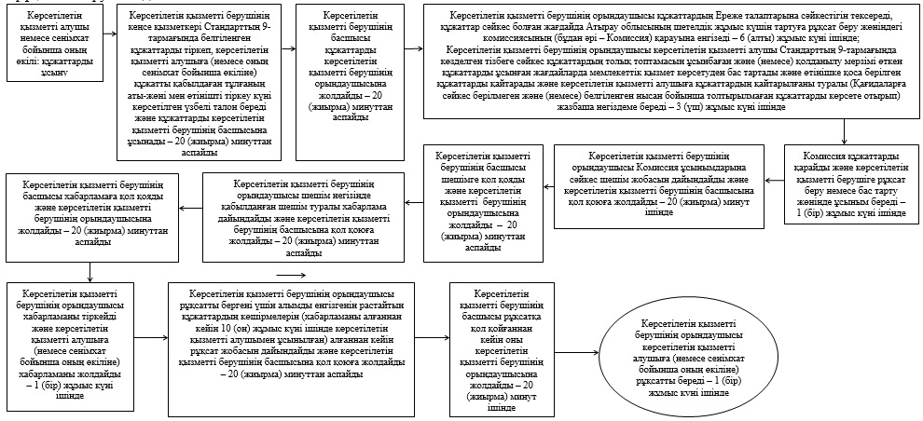

      рұқсатты қайта ресімдеу кезінде:

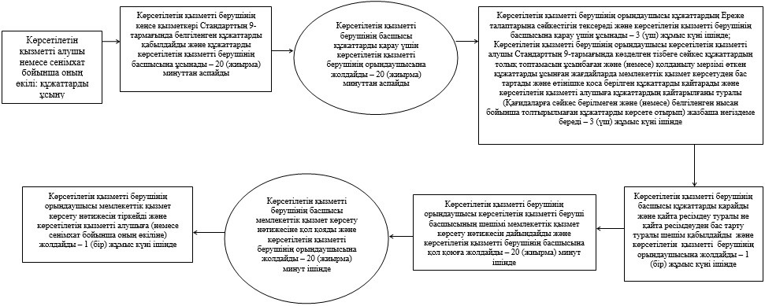

      рұқсатты ұзарту кезінде:

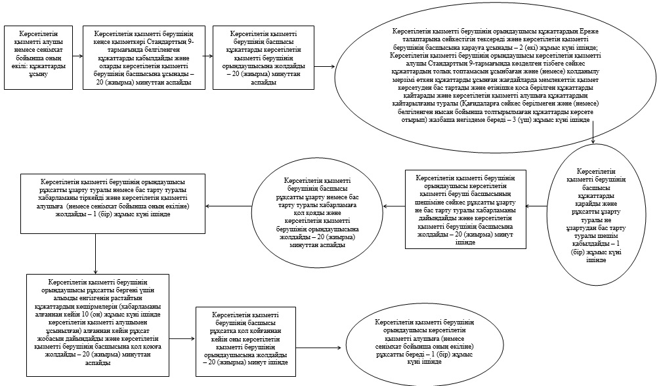

      корпоративішілік ауыстыру шеңберінде:

      рұқсатты беру кезінде:

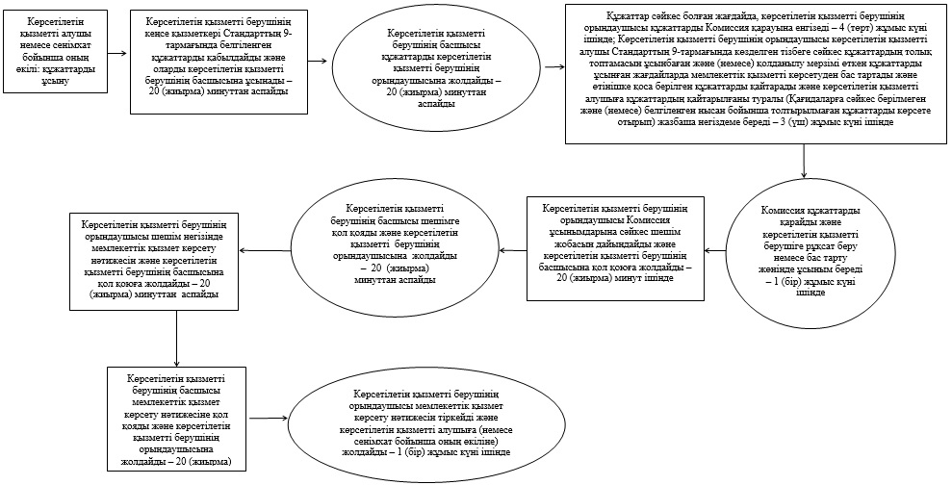

      рұқсатты қайта ресімдеу кезінде:

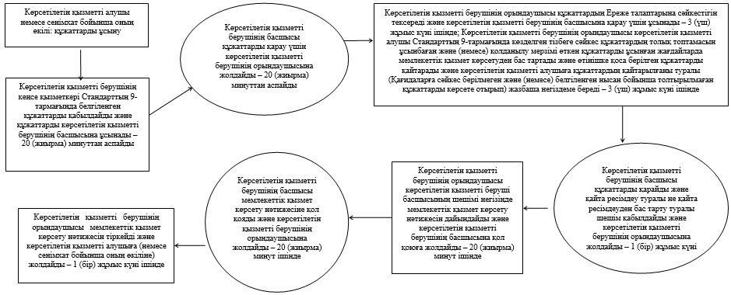

      рұқсатты ұзарту кезінде:

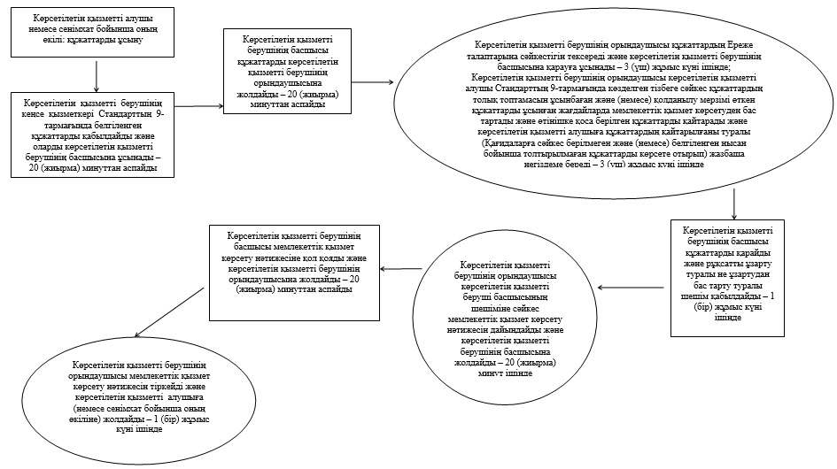

|  |  |
| --- | --- |
|  | "Жұмыс берушілерге тиісті әкімшілік-аумақтық бірлік аумағында еңбек қызметін жүзеге асыру үшін не корпоративішілік ауыстыру шеңберінде шетелдік жұмыс күшін тартуға рұқсат беру және ұзарту" мемлекеттік көрсетілетін қызмет регламентіне 2-қосымша |

**"Жұмыс берушілерге тиісті әкімшілік-аумақтық бірлік аумағында еңбек қызметін жүзеге асыру үшін не корпоративішілік ауыстыру шеңберінде шетелдік жұмыс күшін тартуға рұқсат беру және ұзарту" мемлекеттік қызметті көрсету бизнес-процестерінің анықтамалығы**

      рұқсат беру кезінде:

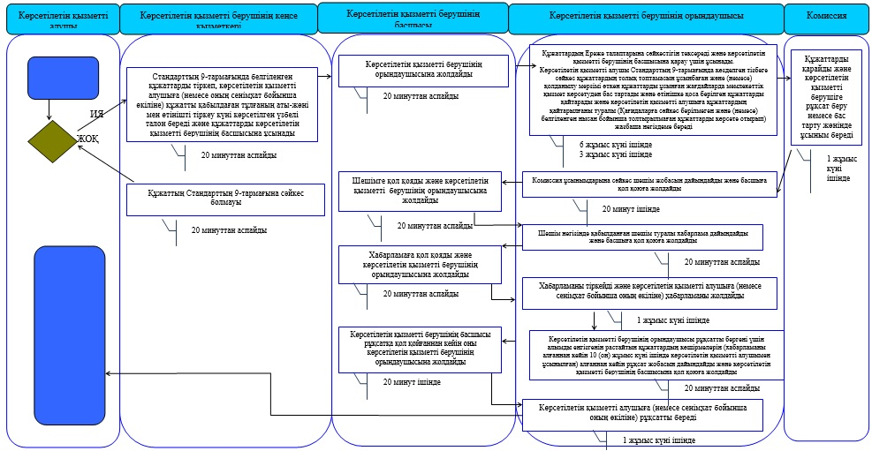

      рұқсатты қайта ресімдеу кезінде:

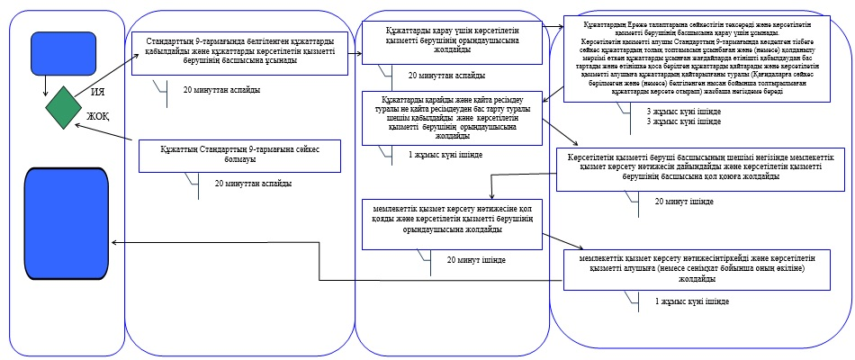

      рұқсатты ұзарту кезінде:

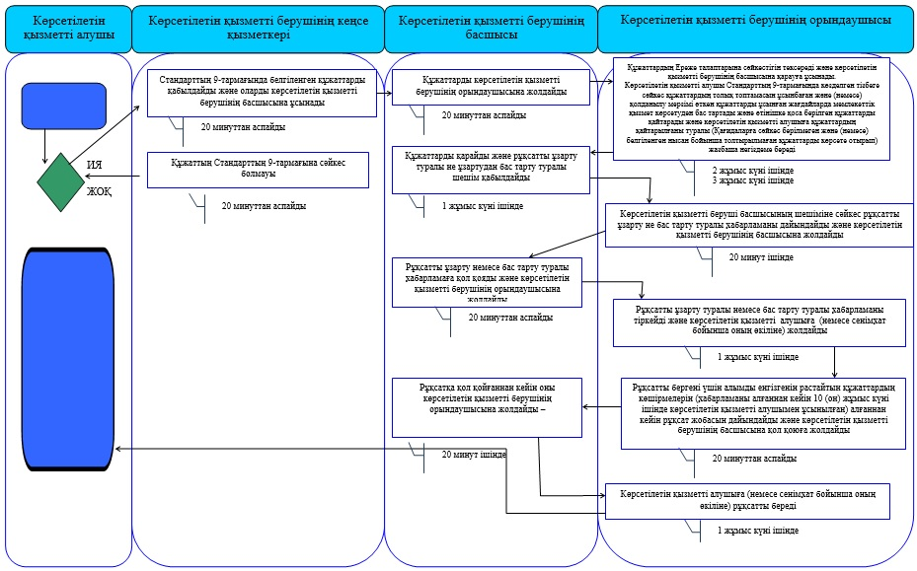

      корпоративішілік ауыстыру шеңберінде:

      рұқсат беру кезінде:

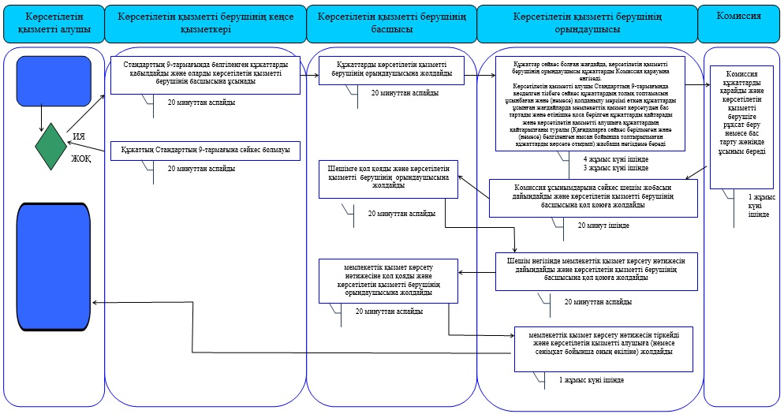

      рұқсатты қайта ресімдеу кезінде:

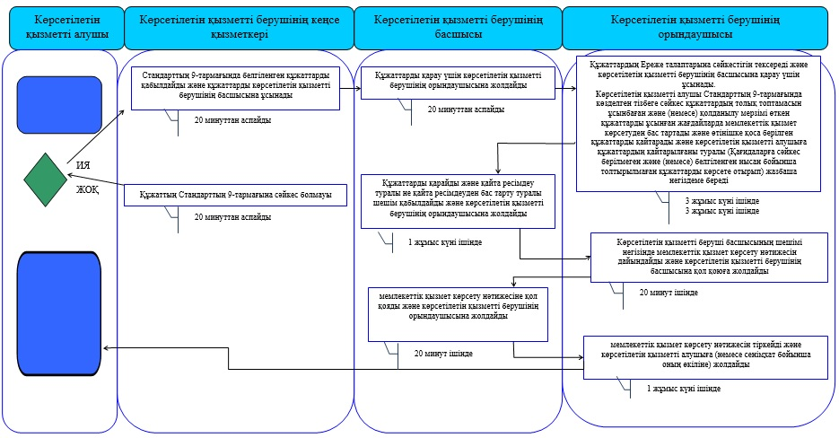

      рұқсатты ұзарту кезінде:

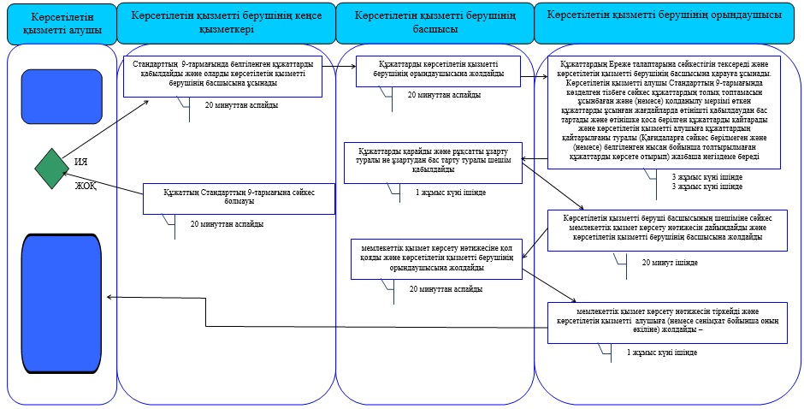

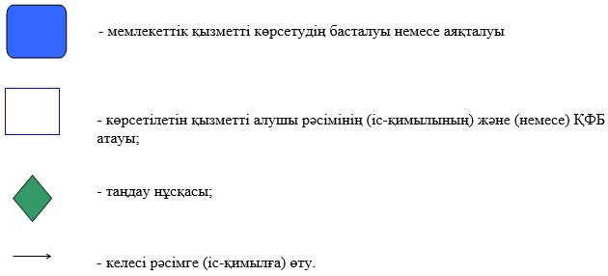

|  |  |
| --- | --- |
|  | "Жұмыс берушілерге тиісті әкімшілік-аумақтық бірлік аумағында еңбек қызметін жүзеге асыру үшін не корпоративішілік ауыстыру шеңберінде шетелдік жұмыс күшін тартуға рұқсат беру және ұзарту" мемлекеттік көрсетілетін қызмет регламентіне 3-қосымша |

**Портал арқылы мемлекеттік қызметті көрсету кезіндегі функционалдық өзара іс-қимылдың диаграммасы**

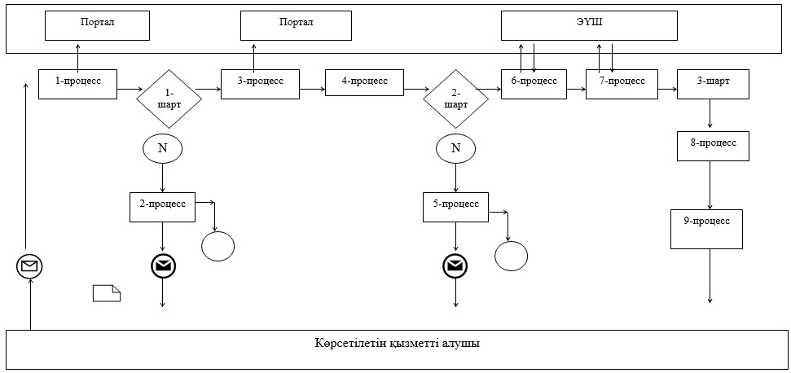

**Шартты белгілер:**

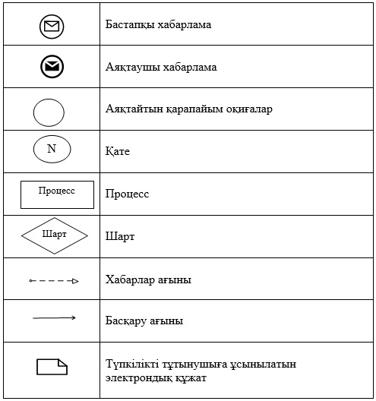

© 2012. Қазақстан Республикасы Әділет министрлігінің «Қазақстан Республикасының Заңнама және құқықтық ақпарат институты» ШЖҚ РМК